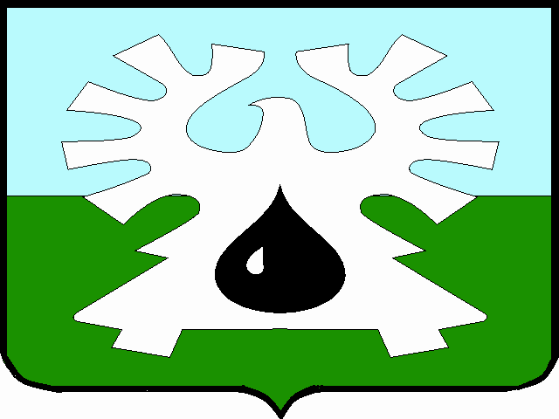

ГОРОДСКОЙ ОКРУГ УРАЙ
Ханты-Мансийского автономного округа - Югры

АДМИНИСТРАЦИЯ ГОРОДА УРАЙ
ПОСТАНОВЛЕНИЕ

от ______________ №______

О внесении изменений в административный регламент предоставления муниципальной услуги «Организация отдыха детей в каникулярное время»

В соответствии с Федеральным законом от 27.07.2010 №210-ФЗ «Об организации предоставления государственных и муниципальных услуг», постановлением администрации города Урай от 18.01.2013 №117 «Об утверждении Порядка разработки и утверждения административных регламентов предоставления муниципальных услуг»:
1. Внести в административный регламент предоставления муниципальной услуги «Организация отдыха детей в каникулярное время», утвержденный постановлением администрации города Урай от 11.08.2022 №1922, изменения согласно приложению.
2. Опубликовать постановление в газете «Знамя» и разместить на официальном сайте органов местного самоуправления города Урай в информационно-телекоммуникационной сети «Интернет».
3. Контроль за выполнением постановления возложить на заместителя главы города Урай Е.Н.Подбуцкую.

Глава города Урай Т.Р. Закирзянов
Приложение к постановлению
администрации города Урай
от _____________ №______

Изменения в административный регламент
предоставления муниципальной услуги «Организация отдыха детей в каникулярное время»

- В абзаце втором пункта 1.4 слова «и молодежной политики» исключить.
- В абзаце втором пункта 2.2 слова «и молодежной политики» исключить.
- Абзац четвертый пункта 2.7 признать утратившим силу.
- Абзац пятый пункта 2.23 признать утратившим силу.
5. Абзац третий пункта 3.3 изложить в новой редакции:
«Форматно-логическая проверка сформированного запроса осуществляется ЕПГУ автоматически в процессе заполнения заявителем каждого из полей электронной формы запроса. При выявлении ЕПГУ некорректно заполненного поля электронной формы запроса заявитель уведомляется о характере выявленной ошибки и порядке ее устранения посредством информационного сообщения непосредственно в электронной форме запроса.».

